Творческо-информационный проект
Я - человек
«Здоровье – бесценный дар, потеряв его в молодости,
не найдешь до самой старости!»
Актуальность: Воспитание здорового ребёнка - приоритетная, наиглавнейшая задача дошкольной педагогики, особенно в современных условиях. Практически все показатели здоровья и социального благополучия потерпели резкое ухудшение. Особую тревогу вызывают физическое развитие и состояние здоровья подрастающего поколения. Свыше чем у 60% детей в возрасте 3-7лет выявляются отклонения в состоянии здоровья. Отсюда вытекает важная проблема: как помочь подрастающему ребёнку реализовать своё право на здоровье, на счастливую жизнь.
Цель: 1) Углубление и систематизация знаний, стимулирующая развитие познавательных и творческих способностей.
2) Обратить внимание ребёнка на самого себя, на своё тело, свой организм, на свои возможности и способности.
3) Формировать убеждения и привычки здорового образа жизни, воспитывать культурно-гигиенические навыки в условиях дошкольного образовательного учреждения и дома.
Задачи :
1). Создать у ребёнка представления о строении тела человека и функционировании основных органов и систем организма.
2). Побуждать интерес к получению новых знаний о человеке.
3). Воспитывать потребность в здоровом образе жизни; любовь и бережное отношение к своему телу; восхищение его возможностями.
4). Развивать связную речь, посредствам пересказа сообщений по заданной теме.
5). Использовать имеющие знания для решения проблемы, презентовать результаты своей деятельности.
Участники проекта: дети 6-7лет, воспитатель, родители воспитанников.
Вид проекта: информационно - практико - ориентированный.
Тип проекта: групповой, краткосрочный.
Основные формы реализации проекта: беседы, рассматривание книг и иллюстраций, наблюдения, рассказы детей из личного опыта, практические упражнения и экспериментирование.
Предполагаемые результаты.
1. Новые знания и умения. Интерес к собственному телу его строению и функционированию и необходимости охраны своего здоровья.
2. Осознанное отношение к своему организму и здоровью.
3. Умение высказывать свои идеи и предположения.
4. Иметь простейшие представления о мероприятиях, направленных на сохранение здоровья.
В процессе проектной деятельности будут развиваться все ключевые компетентности:
Социальная – дети взаимодействуют друг с другом.
Коммуникативная – дети общаются, задают вопросы, участвуют в беседе, читают стихи, составляют рассказы.
Информационная – получают информацию из разных источников.
Деятельная – с помощью родителей подбирают материалы.
Здоровьесберегающая – играют в подвижные игры по данной теме.
Познавательно –речевое развитие:
Беседы: «Внешнее строение человека»;
«Скелет – главная опора моего тела»;
«Познакомимся со своей кожей»;
«Познакомимся со своими зубами»;
«Почему у нас два глаза?»;
«Сердце и сосуды»;
Как устроена дыхательная система?»;
«Знакомство с ухом»,
«Мальчики и девочки»,
«Что я знаю о себе»,
«Из чего я состою»,
«Пищеварение»,
«Скелет и мышцы»,
«Сердце и кровообращение»,
«Дыхание»,
«Мозг и нервная система»,
«Оказываем первую помощь»;
- Художественная литература
Сказки: К. Чуковского «Мойдодыр», А. Барто «Девочка чумазая», Н. Ю. Чуриной «Маша и фруктовый сад», К. Д. Ушинского «Органы человеческого тела», Г. К. Зайцева «Уроки Мойдодыра»; П. Горн «Энциклопедия в картинках»;
Стихи: К. Женэ «Руки человека»; В. Степанова «На кончиках пальцев», «Ухо-орган слуха», «Не бойся врача»; С. Я. Маршака «Тело человека»; Е. Благиной «Мы растём»;
Произведения: Н. Найдёновой «Новая девочка», В. Лебедев-Кумач «Закаляйся», Г. Юдин «Микробы», Г. Остер «Вредные советы» и др. ; отрывки из произведений про дядю Стёпу, в которых отображены вопросы сохранения здоровья, закаливания, лечения людей;
3.Изобразительные наглядные пособия:
Презентации - «Тело человека», «Внутренние органы», «Органы чувств человека», «Пропаганда здорового образа жизни», «Правильная осанка»; «Как мы устроены?», «Моя внутренняя кухня», «Правила на всю жизнь» «Гигиена полости рта»; рассматривание рисунков и фотографий в анатомическом атласе, энциклопедиях.
4.Игровая деятельность:
Познавательные игры в форме однодневных путешествий; игры воображения; кроссворды; игры путаницы; игры соревнования; игры загадки об удивительных тайнах и чудесах своего организма.
5.Дидактические игры:
«Чудесный мешочек»», «Что перепутал художник», «Разложи по порядку», «Собери пирамиду здоровья», «Чей нос?», «Кто что знает», «Можно - нельзя» «Что было бы, если бы…», «Что ты знаешь о…», «Подбери пару».
6. Практические действия детей (игры и упражнения):
- «Угадай по запаху», «Определи на вкус», «Что за звук», «Кто позвал?», «Кто больше знает о себе», «Пальчики – узнавальчики», «Глаза моего друга», «Найди сходство и различие».
- Работа с цветными таблицами, плоскостными и объёмными моделями отдельных внешних и внутренних органов человека; частичная работа с анатомическим атласом; микроскопом; лупой; зеркалом; лепка; аппликация; рисование; эксперименты; опыты. Средства для оказания первой помощи - аптечка.
6.Здоровьесберегающие технологии:
Закрепление комплексов пальчиковой, дыхательной, артикуляционной гимнастик; динамических пауз; разучивание игры для укрепления самочувствия у детей, склонных к частым простудным заболеваниям; упражнения, для снятия напряжения и релаксации «Воздушный шарик» (Н. О. Зиновьева).
Подбор наглядно-дидактических пособий, демонстрационного материала; помощь детям в подготовке к проекту.
Вывод. В процессе совместной проектной деятельности педагогов, детей и родителей можно успешно решать задачи формирования у дошкольников умений и навыков самостоятельной познавательной и творческой работы. Появление и усиление интереса у детей к своему организму и здоровому образу жизни, повышения уровня знаний по культуре здоровья, навыков взаимодействия с взрослыми и сверстниками, способной в рамках своего возраста принимать адекватные решения.
Делая анализ проделанной мною работы по формированию представлений у детей о себе, своём теле, я убедилась в эффективности моего оздоровительного подхода к формированию мотивации здоровья и поведенческих навыков здорового образа жизни. Мотивы, побуждающие ребёнка к оздоровительной деятельности доступными для него способами, постепенно переросли в жажду знаний, потребность к самопознанию. Дети проявляли желание и умение находить ответы на интересующие вопросы, проявляли творческую активность в преобразовании этих знаний, сформировался навык применения оздоровительных способов по отношению к себе и к другим людям. Своевременно сформированный навык на основе устойчивой мотивации станет залогом будущего здоровья, гарантированным результатом оздоровления детей!
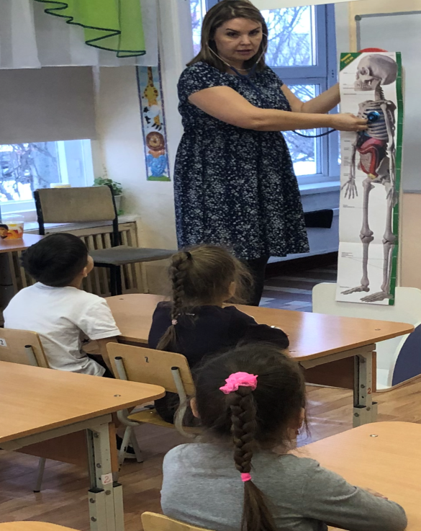
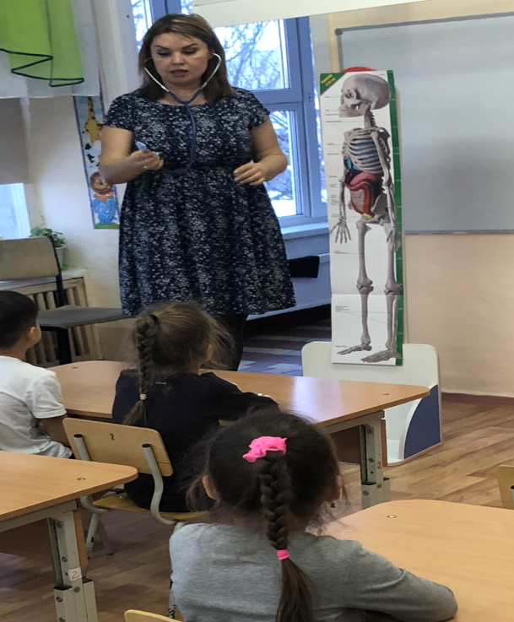

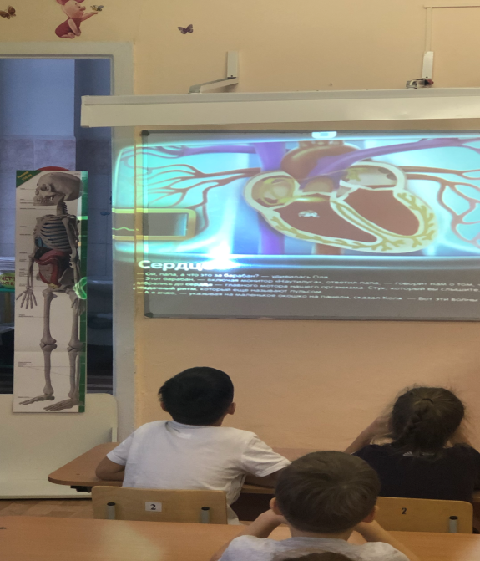
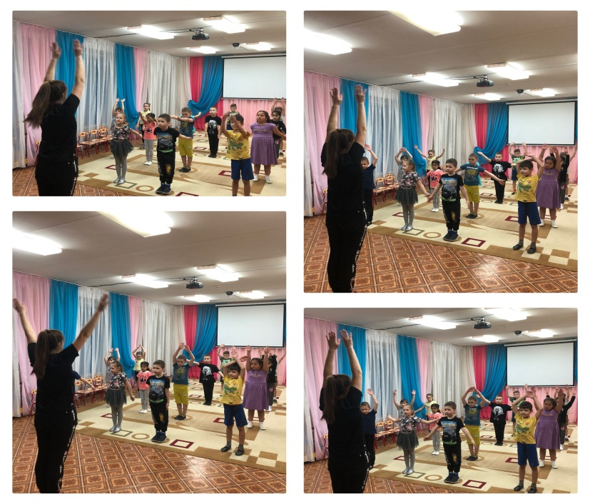
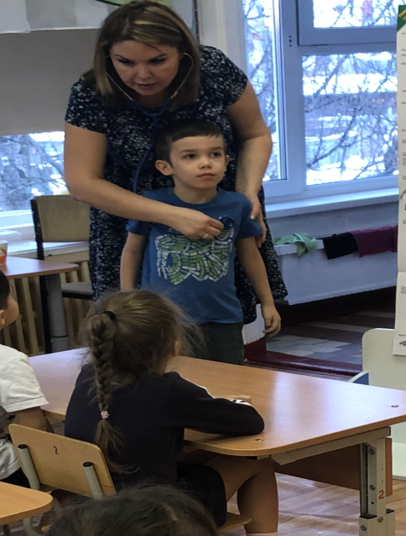
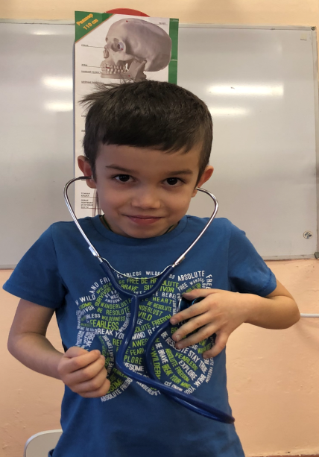
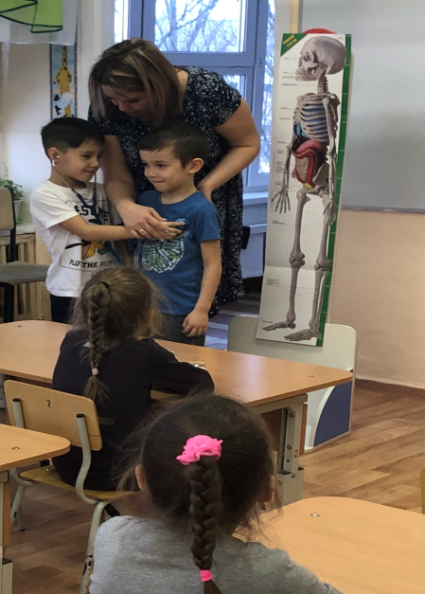
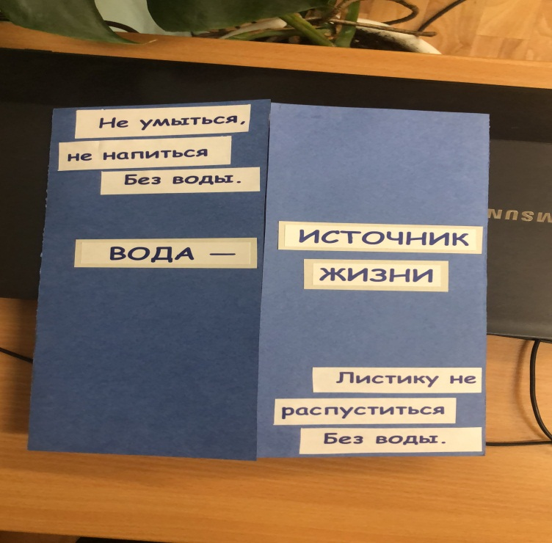
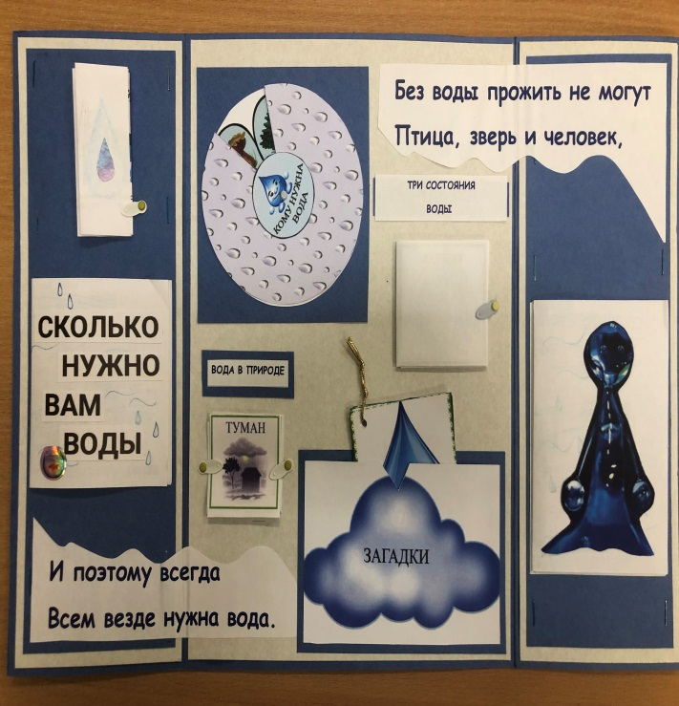
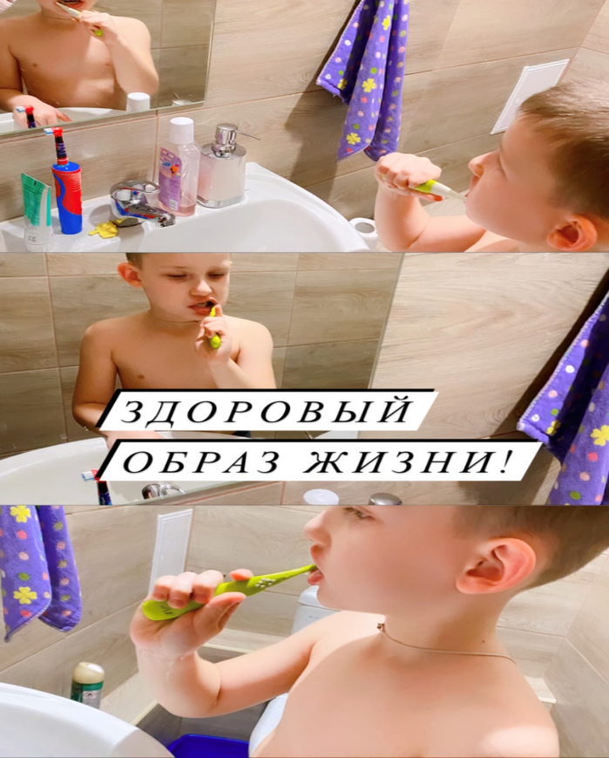
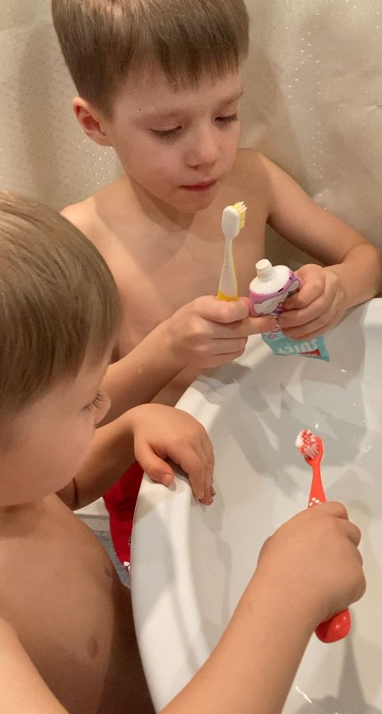
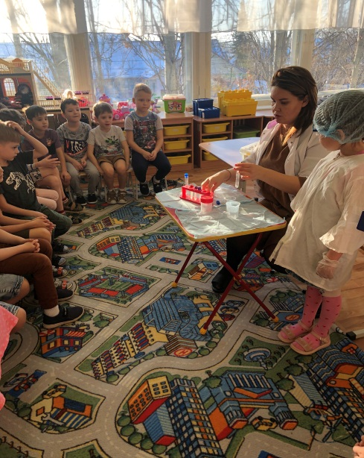
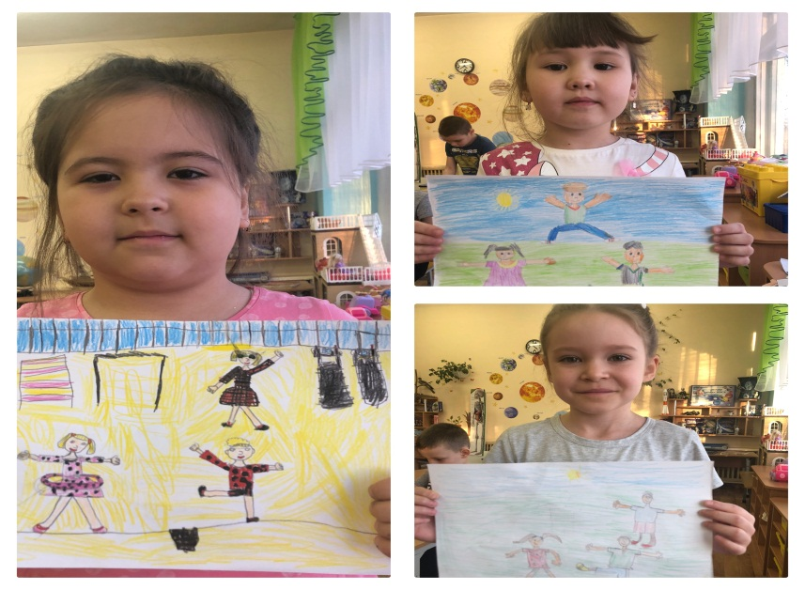
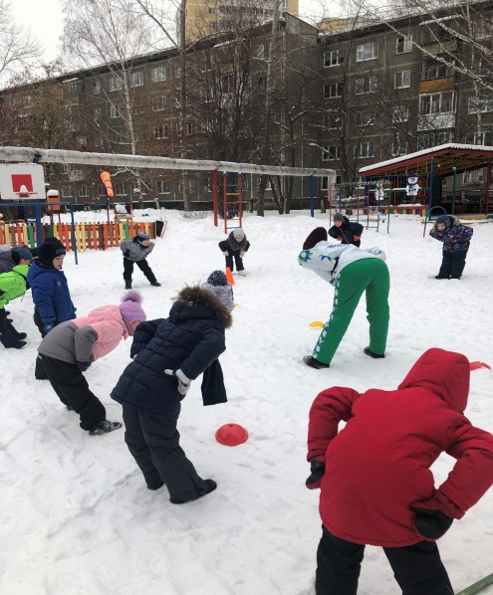
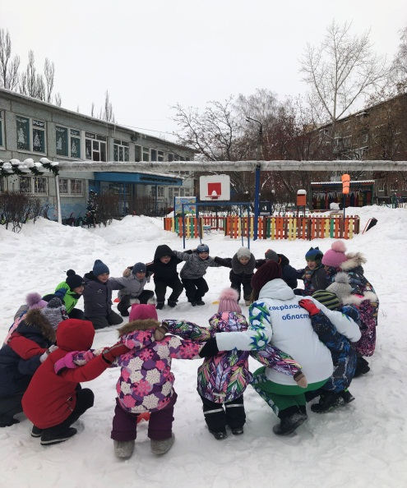
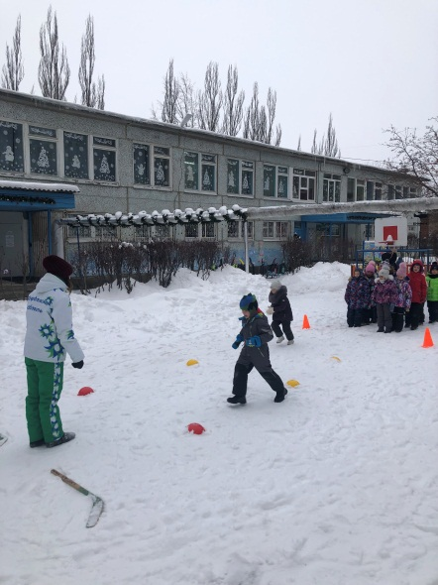

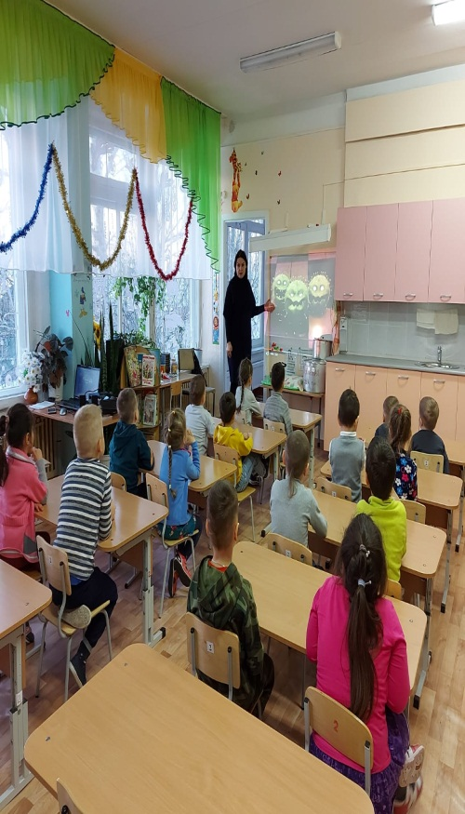
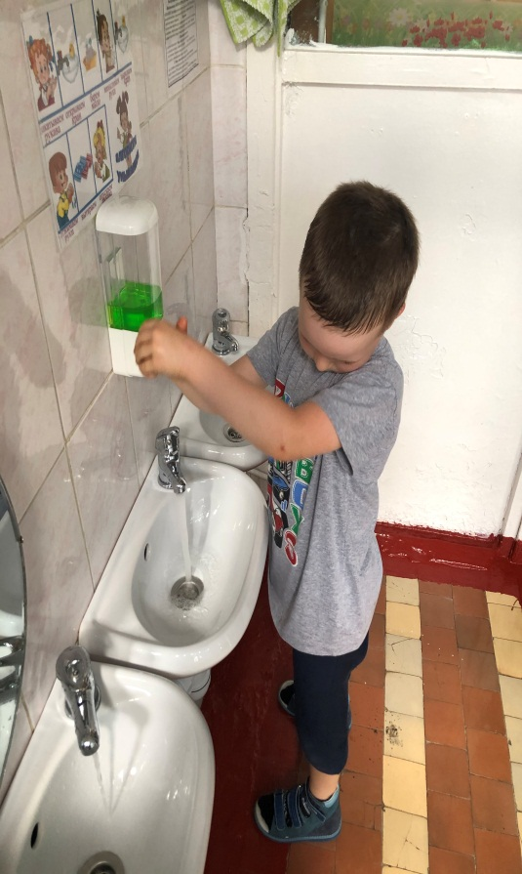
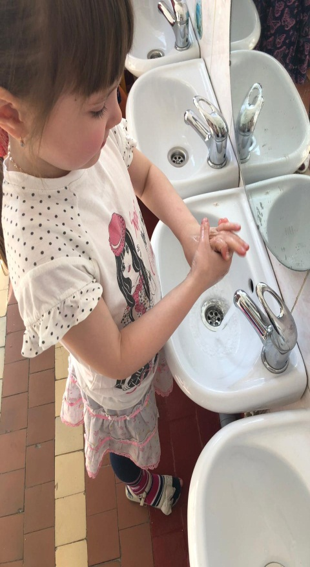
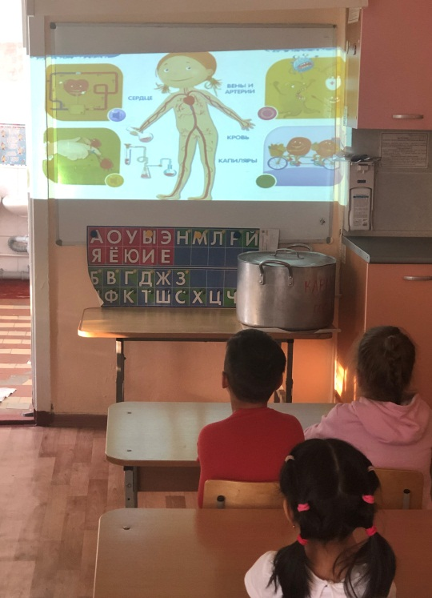
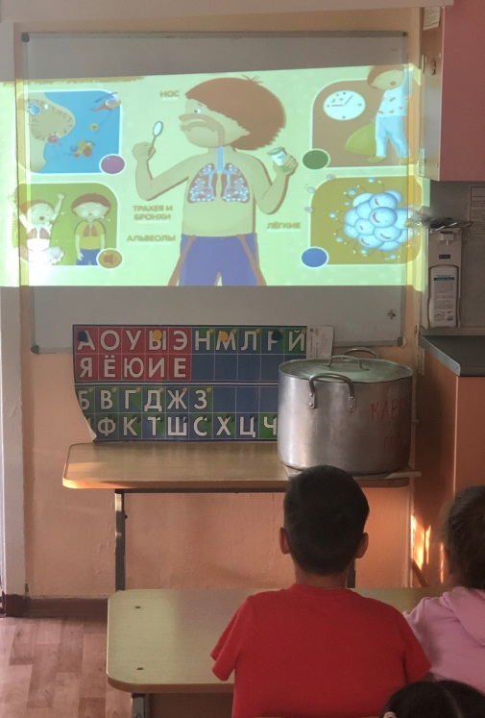
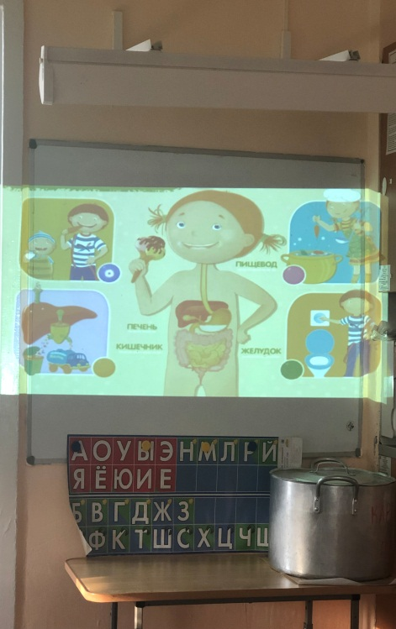
1. Беседа о строении тела и здоровье человека.
Загадка: На земле он всех умней,
Потому и всех сильней. (Человек).
Воспитатель: Наше тело устроено так, чтобы мы могли прочно
держаться на ногах. Голова находится вверху – в надежном месте, на ней
спереди – то, с помощью чего мы узнаем об окружающем мире, познаем его:
глаза – чтобы видеть, уши – чтобы слышать, нос – чтобы ощущать запахи,
язык во рту – чтобы чувствовать вкус пищи. Голова укреплена на шее так,
что может поворачиваться вправо и влево, благодаря чему мы видим, что
находится вокруг.
Руки находятся посередине туловища, чтобы ими было удобнее
пользоваться. На кистях рук – пять пальцев, ими удобно держать в руках
карандаш, кисточку для красок, ложку, расческу и многое другое. Ноги –
длинные и крепкие, чтобы удерживать и передвигать тело. Заканчиваются
они ступнями – для лучшей опоры.
Здоровье – это одна из главных ценностей человеческой жизни.
Каждый ребенок хочет быть сильным, бодрым, энергичным: бегать не
уставая, кататься на велосипеде, плавать, играть с ребятами во дворе. Слабое
здоровье, болезни являются причиной отставания в росте, невнимательности
на занятиях, плохого настроения. Поэтому каждый с детства должен помнить
о своем здоровье, знать свое тело, научить заботиться о нем, развивать и
совершенствовать, не вредить своему организму.
Вопросы к детям: Чем похожи люди друг на друга? Чем отличаются
люди друг от друга? Какого размера тело, руки , ноги у маленьких детей?
Какого размера тело, руки, ноги у взрослых людей? Как узнать, что ты
вырос? Как измерить рост?
Дидактическая игра «Покажи части тела».
Водящий в быстром темпе называет разные части тела и лица, а дети
показывают их у себя.
2. Беседа о работе сердца.
Загадка: День и ночь стучит оно,
Словно бы заведено.
Будет плохо, если вдруг
Прекратится этот звук. (Сердце).
Внутри грудной клетки, защищенной ребрами, расположен замечательный
механизм, который помогает нам жить, - сердце. Каждый слышал у себя, как
оно бьется в груди. Сердце человека невелико, размером чуть больше его
кулака. Оно все время сжимается и разжимается, не останавливаясь ни на
минуту. Все другие органы человеческого тела работают то слабее, то
сильнее, а иногда совсем отдыхают (например, глаза, уши, когда человек
спит). А сердце трудится, не переставая, с самого рождения, как мотор или
насос, перегоняя кровь.
Наше тело пронизано густой сетью кровеносных сосудов – трубочек. Они
«разложены» повсюду. Некоторые из сосудов широкие и плотные, другие –
узкие и тонкие. По сосудам-трубочкам кровь разносит по всему телу
полезные вещества, необходимые для питания организма, а значит, и жизни.
Закончив свою работу, кровь очищается в легких, «вдыхая» немного
кислорода, и вновь возвращается в сердце, чтобы начать все сначала.
Когда мы устаем, нашему телу требуется больше крови, тогда биение
сердца ускоряется, чтобы подгонять кровь двигаться быстрее. А когда мы
спокойны или отдыхаем – требуется меньше энергии, сердце тоже может
отдохнуть и биться помедленнее.
Сердце человека - очень важный орган. Его нужно беречь и укреплять.
Игра, прогулки, работа на свежем воздухе, занятия физкультурой, катание
на коньках и лыжах, купание, плавание, утренняя гимнастика, ходьба и бег
укрепляют сердце.
Вопросы к детям: Какую роль играет сердце в организме человека? На
что похожа его работа? Для чего необходимо, чтобы сердце сжималось и
разжималось? Что разносит кровь по всему организму?
- Беседа о функциях и строении носа.
Дидактическая игра «Определи по запаху» .
Загадка: Вот гора, а у горы
Две глубокие норы.
В этих норах воздух бродит,
То заходит, то выходит. (Нос).
Воспитатель: Для чего нужен нос? Что было бы, если бы не было носа?
Затем рассматривают схематичное изображение носа. Внутри носа
имеются два канала – носовая полость. Которая переходит в носоглотку,
соединяясь с горлом, ртом, ушами. Внутри носа есть ворсинки и слизь,
которые очищают поступающий воздух от пыли. При прохождении по
носовым каналам воздух согревается. В верхней части носовой полости
расположены обонятельные клетки. Когда нос (например, при насморке)
забит слизью или оболочки носа опухли, запахи не ощущаются. Для носа
полезно регулярно очищать его от содержимого, полезно дышать чистым и
свежим воздухом, поэтому надо чаще проветривать помещение, гулять на
свежем воздухе.
Для носа вредно засовывать в него инородные предметы, бить по носу,
дышать грязным воздухом.
Дидактическая игра «Определи по запаху».
Дети с закрытыми глазами определяют лимон, укроп, чеснок, духи и т.д.
- Беседа о значении и строении ушей.
Опыт «Позови меня».
Загадка: «У зверушки – на макушке, а у нас – ниже глаз» (Уши).
Воспитатель дает несколько команд: подойти, сесть на стульчики и т.д.
Спросить детей, почему именно эти действия они выполнили (услышали
команду), что помогло им услышать название действий (уши), для чего
нужны уши (слышать приближение опасности, гудок машины, рычание зверя
и т.д.; слышать речь других людей и общаться с ними; слышать музыку и
звуки природы: шелест листьев, бульканье воды и т.д.). предложить детям
выбрать картинки с правильным изображением ушей. Спросить, почему
другие картинки неверны. Вывод: у человека по одному уху с правой и с
левой стороны головы, чтобы слышать с обеих сторон. Предложить детям
поразмышлять, что было бы, если бы не было ушей, если бы ухо было только
с одной стороны.
Затем дети делятся на пары, выполняют команды: позвать напарника,
когда закрыты у него два уха; позвать со стороны закрытого уха; окликнуть
его со стороны открытого уха и т.д. по окончании опыта дети делятся
своими впечатлениями.
На схеме показать строение уха. Каждое ухо состоит из трех частей:
наружное ухо, среднее и внутреннее. Уши человека не соединены друг с
другом . Но есть связь уха с горлом и носом через слуховую трубу, поэтому,
когда что-то из них начинает болеть, например горло или ухо, их даже один
врач лечит. Дети объясняют, что для ушей может быть вредно (громкие
звуки, попадание в уши предметов, грязи и т.д.); полезно (регулярно мыть и
чистить уши, предохранять их от холода, от попадания инородных
предметов).
5. Беседа «Глаза – наши помощники». Опыт «Проверка зрения».
Загадка: На ночь два оконца сами закрываются,
А с восходом солнца сами открываются. (Глаза).
Дети рассматривают свои глаза в зеркало, рассказывают, из каких частей
состоит глаз (веко, ресницы, глазное яблоко), где он находится (в глазнице).
Задать детям проблемные вопросы: если потечет пот, то (его остановят
брови); если
ветер понесет пыль в глаза, то (ее задержат ресницы);
если пылинки сядут на глаза, то (их удалит мигающее веко, такт как оно
изнутри влажное); если появится опасность (что-то летит в глаза), то
(веки резко закроются); если человек спит, то
(веки опущены – глаза закрыты);
Если человек рассматривает предмет, то (глазное яблоко движется влево вправо, вверх-вниз, как бы ощупывая его).
Глазное яблоко состоит из радужной оболочки, которая бывает разного
цвета, в центре ее находится зрачок черного цвета, через него в глаз попадает
свет, а за ним – хрусталик. Когда функции хрусталика нарушаются, то
человек плохо видит, и ему нужны очки.
Опыт «Проверка зрения».
Предложить детям закрыть глаза, поднести вплотную к лицу лист с
изображением предмета, посмотреть, что это (не видит). Затем предложить
отодвинуть картинку далеко и посмотреть, что это (не видит). Уточнить, что
нужно сделать, чтобы увидеть (отодвинуть подальше от лица). Вывод: чтобы
увидеть предмет, надо как-бы охватить его взглядом; трудно рассмотреть
предмет, если он очень близко или далеко.
6. Беседа «Для чего нужен язык». Дидактическая игра «Определи по вкусу».
Загадка: Если б не было его,
Не сказал бы ничего. (Язык).
Спросить детей, для чего нужен язык. Предложить детям выполнить
следующие действия:
-прижать язык к низу и попробовать разговаривать без помощи языка. Затем
произнести звуки «л» и «ж», определить, что положение языка разное. Язык
помогает издавать звуки, занимая при этом разные положения, и
разговаривать.
- узнать название продукта не глядя (яблоко), съесть его и определить, какой
он на вкус (сладкое или кислое); холодный или теплы. Язык при жевании
помогает определить вкус теплоту продукта, переворачивая кусочки пищи
при жевании.
Предложить детям назвать вкусы продуктов (сладкий, горький, кислый,
соленный). Выяснить, что может быть кислым, сладким, горьким, соленым.
Глядя на картинки с изображениями продуктов, дети называют вкус каждого
продукта.
Дидактическая игра «Определи по вкусу»
4 блюдца с сахаром, горчицей, солью, лимоном, деревянные палочки.
Дети поочередно обмакивают палочки в содержимое блюдца, а затем в рот и
определить вкус каждого продукта.
Картотека игр, направленных на здоровый образ жизни :
Тема: «Ребенок и здоровье»
Кому что нужно
Цель: закрепить знания детей о предметах, необходимых для работы врачу,
повару, продавцу.
Материал: круг, поделенный на сектора, в каждом из них картинки с
изображением предметов, необходимых для работы врачу, повару, продавцу,
в середине круга стрелки, на них изображены врач, повар, продавец.
1. Ход игры: воспитатель предлагает ребёнку найти предмет, необходимый
для работы врачу (повару, продавцу).
Разложи картинки по порядку
Цель: систематизировать представления детей о здоровье и здоровом образе
жизни, развивать речь, внимание, память.
Материал: картинки с изображением моментов распорядка дня
Ход игры: воспитатель говорит о том, что волшебник Путаница перепутал
картинки распорядка дня, и предлагает разложить картинки по порядку.
Воспитатель подводит итог высказываниям детей.
Каждое утром, чтобы быть здоровым, мы начинаем с зарядки.
Чтобы расти нам сильными, ловкими и смелыми, ежедневно поутру мы
зарядку делаем.
Воспитатель предлагает каждому вспомнить своё любимое упражнение,
показать и всем вместе выполнить его.
Мой день
Цель: рассказать о режиме дня; учить объяснять и доказывать свою точку
зрения; учить находить нарушения закономерностей в последовательном
ряду.
Оборудование: 3-4 комплекта карточек с изображениями разных режимных
моментов.
Ход игры: Располагать карточки надо последовательно, в соответствии с
режимом (от утреннего подъёма до укладывания спать вечером), объяснить
детям, почему так, а не иначе следует выкладывать карточки.
Вариант 1. Соревнование «Кто быстрее выложит ряд?».
Вариант2. «Продолжи ряд». Воспитатель начинает выкладывать
последовательность, а ребёнок продолжает.
Вариант3. «Исправь ошибку». Воспитатель выкладывает всю
последовательность карточек, нарушив её в одном или нескольких местах,
дети находят и исправляют ошибки.
Оденем куклу на прогулку
Цель: закреплять знания детей об одежде, формировать умение детей одевать
куклу соответственно сезону года, погоде, систематизировать представления
детей о здоровье, развивать у детей внимание, память, логическое мышление.
Материал: бумажная кукла с различной одеждой
Ход игры: воспитатель говорит, что кукла собирается на прогулку, но не
знает, что ей одеть, сейчас зима и на улице холодно (различные ситуации).
Дети «одевают» куклу и объясняют свой выбор.
Что такое хорошо, что такое плохо
Цель: познакомить детей с правилами личной гигиены и правильным,
бережным отношением к своему здоровью; развивать у детей речь, внимание,
память.
Материал: поля, разделённые на квадраты, в центре поля негативная и
позитивная картинка, картинки с различными ситуациями.
Ход игры: 1-ый вариант детям раздаются поля, в центре поля изображена
негативная или позитивная картинка. Детям предлагается поиграть в лото,
показывая и сопровождая свои действия объяснениями – «что такое хорошо
и что такое плохо»
2-ой вариант. Показ картинок можно сопровождать двигательной
активностью детей. Например, на позитивные картинке дети реагируют
прыжками, а при показе негативной картинке садятся на пол.
Азбука здоровья
Цель: систематизировать представления детей о здоровье и здоровом образе
жизни, развивать речь, внимание, память.
Материал: иллюстрации
Ход игры: играют от 1 до … человек. Воспитатель называет правило, а
ребёнок находит карточку – иллюстрацию этого правила. Или воспитатель
показывает карточку, ребёнок говорит, что нужно делать в данной ситуации.
Где живет витаминка?
Дидактическая задача: знакомить детей с видами витаминов и их
источником.
Игровые правила: Нужно выбрать картинку, и назвать какие витамины
находятся в данном фрукте или овоще.
Игровые действия: выбор карточек и соотнесение их с изображением овоща
или фрукта.
Ход игры: Воспитатель предлагает детям разделиться на две команды. Игрок
первой команды показывает витамин, а игроки другой команды показывают
картинки с изображением овощей и фруктов, в которых он есть. Далее
наоборот: игрок второй команды показывает картинку с изображением
фрукта или овоща, а игроки первой команды называют витамины, которые в
нем есть и показывают соответствующую картинку.
Что любит сердце?
Дидактическая задача: прививать привычку к здоровому образу жизни,
расширять кругозор детей по профилактике болезни сердца.
Игровые правила: Нужно называть вид продукта или вид деятельности
полезный для сердца.
Игровые действия: называние слов и соединение частей сердца в целое.
Ход игры: Воспитатель предлагает детям называть виды продуктов и виды
деятельности, полезные для сердца. Каждое названное слово – это часть
сердца. Постепенно по мере названия детьми слов получается целое сердце.
Количество игроков 8-10 человек.
Эта игра может проводиться как часть занятия по познавательному развитию,
так и в свободной деятельности детей, как самостоятельная игра.
Утро начинается…
Дидактическая задача: приучать детей к выполнению режима дня,
закреплять виды деятельности, проводимые в разное время суток.
Игровые правила: Нужно называть виды деятельности, проводимые утром,
днем, вечером, ночью.
Игровые действия: выбор картинок и называние видов деятельности,
соответствующие утру, дню, вечеру и ночи.
Ход игры: Воспитатель предлагает детям выбрать картинку времени суток и
назвать к ней соответствующие виды деятельности, которые необходимо
проводить в это время суток и расположить карточки в той
последовательности, в которой они должны выполняться. Количество
игроков 8-10 человек.
Эта игра может проводиться как часть занятия по познавательному развитию,
так и в свободной деятельности детей, как самостоятельная игра.
Часы здоровья
Дидактическая задача: закреплять знания у детей о вредных и полезных
продуктах питания и видах деятельности.
Игровые правила: Нужно прокрутить стрелки на «часах здоровья» и
определить полезность или вредность изображения.
Игровые действия: определение полезности или вредности изображения на
картинке.
Ход игры: 1 вариант. Воспитатель предлагает детям по очереди
прокручивать стрелки на «часах здоровья», при этом периодически говорит:
«Стоп». Игрок останавливает стрелку на «часах здоровья», рассматривает
изображение, на которое она направлена и рассуждает о полезности или
вредности того, что находится на картинке. Количество игроков 8-10
человек.
2 вариант. Совместить два круга часов и соотнести варианты картинок.
Например, во время занятия – не кричать или перед сном не смотреть долго
телевизор.
Эта игра может проводиться как часть занятия по познавательному развитию,
так и в свободной деятельности детей, как самостоятельная игра.
Дерево здоровья
Дидактическая задача: закреплять знания у детей о вредных и полезных
продуктах питания.
Игровые правила: Нужно распределить картинки на листочках по
соответствующим деревьям.
Игровые действия: определение полезности или вредности изображения на
картинке.
Ход игры: Воспитатель предлагает детям разделиться на две команды,
выбрав для себя дерево «здоровья» или дерево «нездоровья» и включает
легкую музыку.
Пока играет музыка, дети развешивают листочки с картинками по
соответствующим деревьям. Как музыка остановилась, воспитатель подводит
итоги выполнения задания. Количество игроков 8-10 человек.
Эта игра может проводиться как часть занятия по познавательному развитию,
так и в свободной деятельности детей, как самостоятельная игра.
Здоровье с комнатными растениями
Дидактическая задача: закреплять знания у детей о комнатных растениях,
их названиях и полезных свойствах.
Игровые правила: Нужно выбрать из ряда картинок картинки с
изображением комнатных растений, назвать их и перечислить его полезные
свойства.
Игровые действия: называние растения и определение его полезности.
Ход игры: Воспитатель предлагает детям выбирать по очереди перевернутые
картинки. Рассмотрев изображение на картинке ребенку необходимо назвать
комнатное растение и перечислить его полезные свойства. Выполнив
задание, ребенок получает фишку. Выиграл тот, у кого больше фишек.
Количество игроков 8-10 человек.
Эта игра может проводиться как часть занятия по познавательному развитию,
так и в свободной деятельности детей, как самостоятельная игра.
Будь здоров
Дидактическая задача: формировать привычку здорового образа жизни,
закреплять знания у детей о полезных продуктах и видах деятельности.
Игровые правила: Нужно выбрать по очереди картинку с изображением
продукта питания и вида деятельности и соотнести их между собой.
Игровые действия: соотнесение продукта питания с видом деятельности.
Ход игры: Воспитатель предлагает детям выбрать, например, картинку с
изображением моркови и спортсмена и соотнести их между собой: спортсмен
для питания выбирает полезные овощи и т.д. Количество игроков 8-10
человек.
Эта игра может проводиться как часть занятия по познавательному развитию,
так и в свободной деятельности детей, как самостоятельная игра.
Здоровье и цвет
Дидактическая задача: учить создавать определенный настрой на
определенный вид деятельности с помощью цвета.
Игровые правила: Нужно соотносить определенный цвет с определенным
видом деятельности.
Игровые действия: соотнесение цвета с соответствующим видом
деятельности.
Ход игры: Воспитатель предлагает детям выбрать цвет и соотнести с
соответствующим видом деятельности:
Красный – возбуждающий, энергетический (занятия, экзамен, спорт);
Желтый – при напряженной работе глаз (пишут, рисуют, читают);
Синий, голубой – при напряженных физических нагрузках (отдых после
физических нагрузок); Фиолетовый – ускоряет процессы регенерации
(быстрое заживление после болезни); Оранжевый – для преодоления вялости
(поют, танцуют); Зеленый – для создания положительного эмоционального
фона (спальня, отдых);
Эта игра может проводиться как часть занятия по познавательному развитию,
так и в свободной деятельности детей, как самостоятельная игра.
Ежики
Дидактическая задача: развивать мелкую моторику пальцев рук, внимание,
дикцию, нормализация дыхания.
Игровые правила: повторять движения за ведущим и по содержанию стиха.
Игровые действия: соотнесение движения с содержанием стихотворения,
нормализация дыхания
Ход игры: «Прибежали, прибежали ежики, ежики.
Наточили, наточили ножики, ножики.
Прискакали, прискакали зайчики, зайчики.
Ну-ка дружно, ну-ка вместе, девочки – мальчики!» (Дети!).
Наши помощники – растения
Цель: закрепить представления о том, как помочь себе и другим оставаться
всегда здоровыми.
Оборудование: предметные картинки с изображением лекарственных
растений.
Ход игры: Игра проводится по принципу лото, у детей карты с изображением
лекарственных растений. Воспитатель показывает картинки с аналогичными
рисунками. Ребёнок, у которого есть это растение, рассказывает о его
использовании для лечения. Если правильно, получает картинку. Выигрывает
тот, кто первым закроет свою карту.
Путешествие в страну здоровья
Цель: закрепить у детей представления о том, как помочь себе и другим
оставаться всегда здоровыми.
Оборудование: игровое поле с наклеенными иллюстрациями; кубик, цветные
фишки или пуговицы.
Ход игры: Играющие по очереди бросают кубик на гранях которого
изображены от 1 до 3 кружков, и передвигают свою фишку вперёд
настолько ходов, сколько кружков выпало на кубике. Если фишка оказалась
на красном кружке, то ребёнок, прежде чем сделать следующий ход, должен
ответить, как вести себя при насморке, кашле, высокой температуре, зубной
боли. При неверном ответе ребёнок пропускает ход, при правильном делает
следующий. Когда фишка оказывается на зелёном кружке, играющий
рассказывает, чем полезны для человека движения, режим дня, витамины,
водные процедуры. При неверном ответе ребёнок пропускает ход, при
правильном переставляет фишку на три хода вперёд. Побеждает тот, кто
первым доберётся в страну здоровья.
Подбери предметы
Цель: Воспитывать способность группировать предметы; закреплять знания
о разных предметах полезных для здоровья; формировать заботливое
отношение к здоровью.
Ход игры: Ребёнку предлагают рассмотреть лежащие на столе предметы,
полезные для здоровья, и объединить их в группы. Например, предметы
ухода за собой, спортивные принадлежности, полезные продукты.
Как вырасти здоровым
Цель: Упражнять в правильном использовании обобщающих слов;
Воспитывать сообразительность, быстроты реакции.
Ход игры: Играют четверо детей. У каждого набор из 7 картинок, на
которых изображены дети, выполняющие различные действия,
направленные на укрепление и поддержание здоровья: а) уход за своим
телом;
б) выполнение физических упражнений;
в) приём здоровой пищи;
г) игры на улице;
д) сон;
е) игры дома, в том числе и совместные со взрослыми,
ж) помощь взрослым (уборка в квартире, сбор урожая, труд в природе).
Ведущий показывает картинку, ребята должны отобрать из имеющихся у
каждого из них набора картинок те, на которых изображены дети,
выполняющие аналогичные действия. Например: мальчик причесывается,
девочка моет руки, мальчик чистит зубы, девочка принимает ванну.

Тема: «Полезные продукты»

Чудесный мешочек
Цель: уточнить названия фруктов, овощей, формировать умения определять
их на ощупь, называть и описывать.
Материал: мешочек, муляжи овощей, фруктов
Ход игры: воспитатель показывает группе «чудесный мешочек» с муляжами
овощей, фруктов и предлагает детям узнать, что находится в «чудесном
мешочке». Ребёнок опускает руку в «чудесный мешочек» и на ощупь
определяет его, затем достаёт и описывает по схеме. Воспитатель даёт
образец описания овощей, фруктов.
- У меня помидор, он красный, круглый, гладкий. А у тебя?
Если дети затрудняются ответить, воспитатель задаёт наводящие вопросы:
какой формы? Какого цвета? Какой на ощупь?
Дети складывают все овощи, фрукты на поднос.
Угадай на вкус
Цель: уточнить названия фруктов, овощей, формировать умения определять
их на вкус, называть и описывать.
Материал: тарелка с нарезанными овощами, фруктами
Ход игры: воспитатель вносит тарелку с нарезанными овощами, фруктами,
предлагает детям попробовать кусочек какого-то овоща, фрукта и задаёт
вопросы: «Что это?», «Какой на вкус?», «Кислый, как что?», «Сладкий, как
что?»
Узнай и назови овощи
Цель: закрепить названия фруктов, овощей, формировать умения узнавать их
по описанию воспитателя
Ход игры: воспитатель описывает какой-либо овощ (фрукт), а дети должны
назвать этот овощ (фрукт).
Полезные и вредные продукты
Цель: систематизировать представления детей о вредных и полезных
продуктах, упражнять в умении их дифференцировать, формировать
потребность заботиться о своём здоровье
Материал: картинки с изображением различных продуктов, два обруча
Ход игры: для того чтобы быть здоровым, нужно правильно питаться.
Сейчас мы узнаем, известно ли вам, какие продукты полезны.
Воспитатель предлагает детям картинки по двум обручам. В один обруч дети
отбирают полезные продукты и объясняют свой выбор, во второй –
продукты, которые вредны для здоровья.
Назови правильно
Цель: уточнить знания детей об овощах и фруктах, их качества (цвет, форма,
вкус, запах), закреплять умение узнавать их по картинке и давать краткое
описание.
Материал: картинки с изображением овощей, фруктов
Ход игры: воспитатель предлагает ребёнку выбрать картинку с овощем,
фруктом и описать его.
- У меня помидор, он красный, круглый, сладкий. А у тебя?
Если дети затрудняются ответить, воспитатель задаёт наводящие
вопросы: какой формы? Какого
цвета? Какой на вкус? Какой по запаху?
Полезное - вредное
Цель: выявление знаний о полезной и вредной пище.
Материал: муляжи овощей, фруктов, сладости, молочные продукты и т.д.
Ход игры: Форма проведения: в виде соревнований.
Этикет – школа изящных манер
Цель: научит ребёнка правилам поведения за столом; рассказывать, какие
блюда и продукты едят при помощи столовых приборов; учить обращаться
со столовыми приборами.
Оборудование: предметные картинки.
Ход игры: Умение вести себя за столом, правильно обращаться со столовыми
приборами характеризует уровень воспитанности и культуры поведения
человека. Вот правила, которые нужно запомнить.
Ложкой едят все супы и бульоны, каши, а так же десерты (варенье,
мороженное, торт, компоты). Вилку используют, когда едят салаты, овощные
гарниры, яичницу, макароны, пельмени, изделия из мяса. Вилка и нож
нужны, когда вы едите продукты и блюда, которые трудно отделить при
помощи вилки: сложные бутерброды, сыры, колбасы, блины, блюда из рыбы
и мяса. Руками можно брать маленькие бутерброды, пирожки, булочки,
виноград, вишню, печенье, конфеты.
Полезная и вредная еда
Цель: закрепить представление детей о том, какая еда полезна, какая вредна
для организма.
Оборудование: Карточки зелёного и красного цвета; предметные картинки с
изображением продуктов питания (торт, лимонад, копчёная колбаса,
пирожные, конфеты, чёрный хлеб, каша, молоко, варенье, сок, овощи,
фрукты); поощрительные значки (вырезанные из цветного картона яблоко,
морковка, груша).
Ход игры: Детям раздают картинки с изображением различных продуктов
питания. Под зелёную картинку положить картинки с полезной едой, а под
красную – с вредной, дети должны быть внимательны, в случае ошибки
исправления не допускаются. Верное решение игровой задачи поощряется
значком.
Пищевое лото
Цель: формировать у детей представление о пользе тех или иных продуктов,
для чего они нужны человеку.
Оборудование: три большие карты с кармашками (витамины, белки, жиры);
маленькие карточки с изображением тех или иных продуктов (32 шт.),
большие карты по типу лото.
Ход игры: Дети раскладывают маленькие карточки в кармашки больших
карт. Витамины : морковь, лук, арбуз, смородина, малина, шиповник, огурец,
яблоко. Белки: молоко, кефир, яйца, грибы, орехи, мясо, крупы, рыба. Жиры:
сметана, колбаса, сосиски, семена подсолнуха, растительное и сливочное
масло, шоколадные конфеты, сало.
Игроки выбирают себе большие карты. Ведущий показывает маленькие
карточки по одной, а игроки берут нужные им и кладут на свою карту.
Выигрывает тот, кто первым заполнит все окошечки своей карты (по типу
лото)
Что полезно для зубов, что не полезно
Цель: закрепить представления детей о том, какие продукты полезные, а
какие вредные для зубов.
Ход игры: ребёнок раскладывает картинки с изображением полезных и
вредных продуктов для зубов.
Тема: «Личная гигиена»

Вымоем куклу
Цель: закреплять знания о предметах личной гигиены для мытья и умывания,
последовательность действий, способствовать формированию привычки к
опрятности.
Материал: различные предметы и предметы личной гигиены для мытья и
умывания, куклы.
Ход игры: играют 2 человека. Сначала им предлагается из множества
предметов выбрать те, которые «помогают» вымыть (умыть) куклу. А затем
моют её. Выигрывает тот, кто правильно отберёт предметы личной гигиены и
правильно последовательно вымоет (умоет) куклу.
Таня простудилась
Цель: способствовать формированию навыка пользования носовым платком,
закреплять знание о том, что при чихании и кашле нужно прикрывать рот
носовым платком, а если кто-то находится рядом, отворачиваться
Материал: носовой платок
Ход игры: воспитатель спрашивает: зачем людям нужен носовой платок?
И затем предлагает детям различные ситуации, которые проигрываются
вместе с малышами:
- Что нужно сделать, если ты хочешь чихнуть? И т.д.
Подбери картинки
Цель: уточнить представления детей о предметах личной гигиены,
формировать навыки здорового образа жизни
Материал: картинки различных предметов, картинки с изображением
предметов личной гигиены
Ход игры: воспитатель просит выбрать только картинки с изображением
предметов, помогающих ухаживать за телом (лицом, зубами, волосами).
Правила гигиены
Цель: закреплять культурно-гигиенические навыки (умывание, одевание,
чистка зубов, причёсывание, купание), формировать умения показывать эти
движения при помощи мимики и жеста и отгадывать по показу.
Ход игры: (1 вариант) Воспитатель просит детей при помощи мимики и
жестов показать, как они умываются (одеваются, чистят зубы и т.д.),
соблюдая последовательность выполнения данных навыков. Или воспитатель
показывает при помощи мимики и жестов, что он делает, а дети отгадывают.
Ход игры: (2 вариант) С помощью считалки выбирается водящий, он
выходит из группы. Воспитатель с детьми договаривается, кто и что будет
изображать. Затем водящего приглашают, дети по очереди показывают
навыки гигиены при помощи жестов и мимики. Ведущий должен отгадать,
что показывают дети: умывание, чистку зубов, обтирание, причёсывание,
купание.
Сделаем куклам разные прически
Цель: закреплять навыки ухода за волосами, уточнить
названия необходимых для этого предметов, формировать понятие
«опрятный внешний вид»
Материал: куклы, расчёски, заколки.
Ход игры: воспитатель предлагает детям причесать кукол.
К нам пришел Незнайка
Цель: научить детей следить за чистотой своего тела, опрятностью одежды;
учить видеть неправдоподобность предложенной ситуации, ее абсурдность.
Оборудование: кукла Незнайка, фишки, портфель с
поощрительными призами.
Ход игры: Дети внимательно слушают рассказ Незнайки, по ходу рассказа
замечают небылицы и отмечают их фишками. По окончании рассказа
воспитатель просит детей сосчитать, сколько небылиц заметил каждый из
них, затем дети объясняют ошибки, замеченные ими в рассказе Незнайки.
Дети должны работать самостоятельно, не мешать товарищам,
невыдержанность ребенка наказывается штрафным очком. Ребенок,
заметивший все небылицы, активный в игре и не получивший ни одного
штрафного очка, награждается поощрительным призом.
Подбери пару
Цель: соотносить предметы на картинках, с действиям; закреплять навыки
самообслуживания; развивать логическое мышление.
Оборудование: предметные картинки: пылесос, расческа, батарея, мыло,
шкаф для игрушек; сюжетные картинки: уборка квартиры, ботинки, одежда,
игрушки.
Ход игры: Дети внимательно рассматривают полученные картинки,
сравнивают их и подбирают пары, объясняют свой выбор.
Тема: «Тело человека»
Угадай по запаху
Цель: формировать представления о помощнике человека (нос), развивать
навыки исследования предметов с помощью соответствующего органа чувств
Материал: баночки с различными запахами (ваниль, апельсин, мыло …)
Ход игры: воспитатель предлагает детям понюхать баночки с различными
запахами и спрашивает:
- Что помогло вам почувствовать этот запах?
– Где можно почувствовать такой запах?
Игра с микрофоном
Цель: систематизировать представления детей о частях тела, развивать речь,
воспитывать умение слушать друг друга
Материал: микрофон
Ход игры: воспитатель начинает предложение, а ребёнок продолжает его,
говоря в микрофон.
Я – голова, я умею … думать, но не умею говорить.
Я – нога, я умею … ходить, но не умею рисовать.
Я – рука, я умею … рисовать, но не умею слушать … и т.д.
Ты – моя частичка
Цель: систематизировать представления детей о частях тела, развивать речь,
внимание, память.
Материал: мяч
Ход игры: воспитатель бросает мяч каждому ребёнку, задавая вопрос.
Я – личико, ты – моя частичка. Ты кто? (глаза, бровь, нос и т.д.)
Я – голова, ты – моя частичка. Ты кто? (волосы, уши …)
Я – туловище, ты – моя частичка. Ты кто? (спина, живот ...).
Кто я такой?
Цель: упражнять детей в умении правильно называть части тела человека,
умении различать девочек и мальчиков.
Материал: картинки с изображением мальчика и девочки, карточкинакладки.
Ход игры: воспитатель называет какую-либо часть тела, ребёнок находит её
среди карточек и кладёт её на картинку. Или воспитатель показывает
карточку, ребёнок называет нарисованную часть тела и кладёт на картинку.
Запомни движение
Цель: упражнять в умении осознавать, запоминать и воспроизводить
показанные движения, развивать зрительно-моторную память, внимание.
Ход игры: воспитатель или ребёнок показывает движения. Дети должны их
запомнить и воспроизвести.
Посылка от обезьянки
Цель: продолжать формировать представление о своем организме; закрепить
знания о том, что предметы можно узнать по внешнему виду, запаху, вкусу,
на ощупь; упражнять в определении фруктов по вкусу и запаху.
Материал: посылка с овощами, фруктами
Ход игры: играют 4 человека. Воспитатель говорит, что пришла посылка от
обезьянки, в ней может быть или овощ, или фрукт. Предлагает детям узнать,
что за овощ или фрукт находится в посылке. Одну ребёнку предлагается
опустить руку в посылку и на ощупь определить её содержимое. Другому –
попробовать кусочек и определить по вкусу, третьему предлагается
определить по запаху, а четвёртому воспитатель описывает этот овощ
(фрукт). Выигрывает тот, кто угадает.
Угадай по звуку
Цель: формировать представления о помощнике человека (уши), развивать
навыки исследования предметов с помощью соответств-щего органа чувств
Материал: музыкальные инструменты
Ход игры: воспитатель за ширмой издаёт звуки на различных музыкальных
инструментах, дети угадывают их
- Что помогло вам услышать разные звуки.
Умею - не умею
Цель: акцентировать внимание детей на своих умениях и
физических возможностях своего организма; воспитывать чувство
собственного достоинства.
Оборудование: мяч.
Ход игры: Ведущий бросает мяч и произносит: «Я умею» или «Я не умею».
Ребёнок, поймав мяч, продолжает фразу, объяснив, почему он умеет или не
умеет. Например: «Я умею бегать, так, как у меня есть ноги. Я не умею
летать, потому что у меня нет крыльев».
Угадай, кто позвал?
Цель: тренировать органы слуха и активизировать внимание и слуховую
память детей.
Ход игры: Ведущий, стоя спиной к детям, должен определить по голосу, кто
его позвал. В случае правильного ответа место ведущего занимает ребёнок,
чей голос был определен.
Найди пару
Цель: подбирать пару к предмету по тактильным ощущениям (с завязанными
глазами).
Оборудование: пуговицы, кубики, яблоко, карандаши, мелкие предметы.
Ход игры: Выбрав себе предмет, ребёнок должен с завязанными
глазами выбрать из кучки такой же. В конце игры ведущий просит
объяснить, что помогло ребёнку правильно определить на ощупь разные
материалы.
Весёлый человек
Цель: развивать воображение, складывать фигуру (или лицо) человека из
отдельных частей.
Оборудование: детали частей тела человека разного размера в разной одежде,
детали и части головы.
Ход игры: Воспитатель предлагает ребёнку несколько комплектов деталей
изображения человека, по своему усмотрению ребёнок подбирает детали
одного комплекта и складывает изображение или из деталей разного
комплекта собирает шуточного, карикатурного человека.
Путешествие хлебного комочка
Цель: рассказать о пути, который проходит пища в организме человека,
объяснить необходимость тщательного пережевывания.
Оборудование: таблица со схематическим изображением пищеварительной
системы человека, хлебный шарик.
Ход игры: Дети прокатывают шарик по таблице и повторяют за воспитателем
название органов пищеварительной системы.
Что ты знаешь
Цель: рассказать о строении, работе, особенностях человеческого организма,
правилах ухода за ним, о первой помощи в различной ситуации, развивать
внимание, память.
Оборудование: мяч, поощрительные призы.
Ход игры: Дети сидят на стульчиках перед воспитателем, воспитатель –
водящий бросает мяч ребенку и спрашивает: «Что ты знаешь… (например, о
сердце)?» ребёнок поймавший мяч, отвечает. Остальные дети внимательно
слушают, желающие дополняют ответ, уронивший мяч, теряет право на
ответ. Дети не должны перебивать друг друга, дополнять только после того,
как закончен ответ. В конце игры самый активный получает поощрительный
приз.
Сложи картинку
Цель: Учить детей из частей составлять целое. Развивать воображение.
Ход игры: Ребятам предлагают сложить картинку из частей. На каждой
картинке изображены предметы, способствующие здоровому образу жизни.
Например: кроссовки, мяч, гантели; полотенце, зубная щетка и паста.
(Можно использовать цветные фотографии).
Что изменилось?
Цель: Воспитывать наблюдательность, развивать память.
Ход игры: Детям представляют 5 – 6 предметов (картинок) с изображением
спортивного инвентаря (овощей, фруктов, лекарственных растений,
предметов личной гигиены и т. д.) и предлагают назвать их. Затем ребятам
предлагают закрыть глаза, в это время педагог убирает одну картинку,
оставшиеся картинки меняет местами. Дети должны сказать, что изменилось.
Почини спортивную форму
Цель: Развивать зрительное восприятие, память. Учить детей практически
применять полученные ранее знания, сравнивать по цвету, используя
промежуточное средство.
Ход игры: Детям предлагают «починить» спортивную форму с несложным
узором (футболки, шорты, носки). Для этого необходимо выбрать нужную
«заплатку» среди предложенных.
Что сначала, что потом
Цель: Учить детей располагать картинки в порядке развития сюжета,
пользуясь вспомогательным средством. Учить составлять небольшие
рассказы.
Ход игры: Детям предлагают несколько картинок, связанных одним
сюжетом, разложить в порядке произошедших событий и составить по ним
рассказ. Например: мальчик лежит в постели, делает зарядку, умывается,
вытирается полотенцем; девочка моет руки, обедает, играет с куклой.
Лабиринты
Цель: Учить детей ориентироваться на листе бумаги.
Ход игры: Ребёнку предъявляют изображения лабиринтов, «пройдя» по
которым можно выполнять действия, способствующие здоровому образу
жизни.
«Малыш сидит совсем близко от телевизора и смотрит передачу. Как ты
думаешь, это полезно для его здоровья? Чем ты посоветуешь заняться
малышу? Помоги добраться до игрушки!»
«Соня хочет почистить зубы. Помоги ей пройти к полочке с зубной щеткой и
пастой.
Тема: «Ребенок на улицах города»
О чем говорит светофор
Цель: закреплять знания о значении цветов светофора и правила поведения
на улице.
Материал: цветные картонные кружки (красные, жёлтые и зелёные), макет
светофора.
Ход игры: воспитатель раздаёт детям кружки красного, жёлтого и зелёного
цвета. Последовательно «переключают» светофор, а дети показывают
соответствующие кружки и объясняют, что означает каждый сигнал.
Выигрывает тот, кто правильно покажет все кружки и расскажет о
назначении цветов.
Тема: «Врачи - наши помощники»
Если кто-то заболел
Цель: закрепить знание о том, что при серьёзной травме необходимо вызвать
врача «скорой помощи», позвонив по номеру «103», поупражнять в вызове
врача
Материал: телефон
Ход игры: Если мы сами не можем справиться с ситуацией, то мы вызываем
врача, скорую помощь.
Детям предлагается вызвать врача на дом. Сначала набираем номер
телефона и называем по порядку:
фамилия, имя —> адрес —> возраст —> жалобы.
Скорая помощь
Цель: закрепить у детей знания и практические умения по оказанию первой
помощи.
Оборудование: картинки с изображением медицинских принадлежностей
(термометр, бинт, зеленка).
Ход игры: Воспитатель обыгрывает с детьми ситуацию, когда человек
порезал руку, ногу, разбил колено, локоть, затемпературил, когда заболело
горло, попала соринка в глаз, пошла носом кровь. По каждой ситуации
отрабатывать последовательность действии.
Тема: «Опасные предметы»
Источники опасности
Цель: закрепить знания о предметах, которые могут быть объектами
возникновения опасности, формировать умения выбирать картинки
предметов по описанной ситуации, воспитывать чувство товарищества
Правила: не толкаться, не отбирать предметы друг у друга.
Материал: макет или игровой уголок с предметами домашнего обихода,
призы (фишки или картинки)
Ход игры: воспитатель отворачивается, а дети за это время должны взять на
макете или в игровом уголке те предметы, которые, по их мнению, могут
быть опасны. Затем каждый объясняет свой выбор. Ответы поощряются
призами.
Игра - дело серьёзное
Цель: упражнять детей в выборе безопасных предметов для игр по
картинкам, закреплять знания о том, какими предметами можно играть.
Материал: картинки с изображением различных предметов (опасных и
неопасных), два обруча
Ход игры: Воспитатель предлагает детям разложить картинки по двум
обручам. В один обруч дети отбирают картинки с изображением предметов, с
которыми можно играть, во второй – картинки с изображением предметов, с
которыми нельзя играть, и объясняют свой выбор.
Сто бед
Цель: закрепить представления об опасных ситуациях в быту, о правильных
действиях в конкретных ситуациях; развивать внимание; воспитывать
сочувственное отношение к пострадавшему
Материал: картинки с изображением детей в опасной ситуации
Ход игры: несколько картинок лежат на столе изображением вниз. Ребёнок
выбирает любую, рассматривает и рассказывает: что на ней изображено,
почему такое случилось с ребенком, что он сделал неправильно, что теперь
делать ребёнку.
Мы – спасатели
Цель: закрепить представления об опасных ситуациях в быту, о правильных
действиях в конкретных ситуациях; развивать внимание; воспитывать
сочувственное отношение к пострадавшему.
Материал: картинки, на которых изображены дети в конкретных опасных
ситуациях, набор карточек с изображением тех действий, которые
необходимо выполнить в той или иной ситуации.
Ход игры: воспитатель на стол кладёт картинку с изображением опасной
ситуации, ребёнок рассматривает её и из всех карточек с изображением
действий выбирает две правильные, последовательно раскладывает их.
Что мы знаем о вещах
Цель: расширять представления детей о правилах безопасного поведения в
быту; развивать внимание, память; воспитывать чувство сотрудничества
Материал: карточки с изображением пореза, ожога, ушиба руки и пожара,
картинки с изображением различных, бытовых предметов.
Ход игры: в игре принимают от 2 до 4 детей, каждый из них берёт себе по
картинке с изображением «травмы». Воспитатель поочередно поднимает
картинку с изображением предмета. Участники должны догадаться, к какой
травме может привести неправильное обращение с этим предметом,
соотнести со своей карточкой и взять картинку. При отборе ребёнок должен
объяснить, чем опасен тот или иной предмет, рассказать правила обращения
с ними.
Так или не так
Цель: формировать умение детей отличать опасные для жизни ситуации от
неопасных; развивать внимание; воспитывать желание соблюдать правила
безопасности.
Материал: 2 карточки – с красным и с зелёным кружком,
картинки с изображением опасных и безопасных действий детей;
Правила: под красную карточку (кружок) положить картинки
с изображением опасных для жизни ребёнка ситуаций, под зелёную –
неопасных (разрешённых).
Ход игры: Варианты: индивидуально с воспитателем;
несколько детей по очереди, объясняя свой выбор.
Отгадай загадку по картинке
Цель: помочь детям запомнить основную группу опасных предметов,
развивать внимание.
Оборудование: картинки с изображением опасных предметов.
Ход игры: Взрослый загадывает загадку, а дети отгадывают и находят
соответствующую картинку. Взрослый просит подумать и сказать, чем
опасны эти предметы? Дети рассказывают, какую опасность таит каждый
предмет.
Найди опасные предметы
Цель: помочь детям запомнить предметы, опасные для жизни и здоровья;
помочь самостоятельно сделать выводы о последствиях не осторожного
обращения с ними.
Оборудование: нож, ножницы, иголка, утюг.
Ход игры: В квартире остаются Андрюша и Наташа. Их родители ушли на
работу. Давайте расскажем малышам, какими предметами нельзя им
пользоваться, чтобы не случилось беды. Дети повторяют правила
безопасности:
• Все острые, колющие, режущие предметы обязательно надо класть на
место;
• Нельзя включать электроприборы, они могут ударить током или стать
причиной пожара;
• Ни в коем случае нельзя пробовать лекарства – это яд;
• Нельзя пробовать стиральные порошки, средства для мытья посуды,
соду, хлорку;
• Опасно одному выходить на балкон.
Опасно – не опасно
Цель: учить детей отличать опасные жизненные ситуации от не опасных,
уметь предвидеть результат возможного развития ситуации; закреплять
знание правил безопасного поведения ; воспитывать чувство взаимопомощи.
Оборудование: набор дидактических картинок с изображением опасных и не
опасных для жизни и здоровья ситуации; карточки разных цветов (кранного,
белого и жёлтого) в зависимости от вариантов игры. Содержание картинок:
ребёнок ползает по лестнице, читает книгу, прыгает с высоты, одет не по
погоде, кашляет на других и т.д.
Ход игры: Детей просят определить степень угрозы предлагаемой (наглядной
или словесной) ситуации для жизни и здоровья, поднять определённую
карточку, в зависимости от опасности, правильно разложить дидактические
картинки.
Внимательно прослушав рассказ воспитателя, дети поднимают красную
карточку, если есть опасность, жёлтую – если опасность может возникнуть
при определённом поведении, и белую – если опасности нет.
Дети не должны мешать друг другу, при необходимости дополнять ответы
товарищей, не подсказывать и не пользоваться подсказками.
Тема: «Опасности вокруг нас»
На прогулке
Цель: закреплять знания о правильном поведении и общении с животными,
соотносить изображенное на картинках с правильными и неправильными
действиями при встрече с животными
Материал: иллюстрации, 2 обруча
Ход игры: несколько картинок лежат на столе изображением вниз. Ребёнок
выбирает любую, рассматривает и рассказывает: что на ней изображено,
правильно или неправильно здесь поступает ребёнок.
Или в один обруч положить картинки с изображением правильных действий
при встрече с животными, а в другой – неправильными действиями.
Что где растёт
Цель: закрепить знания о том, где растут лекарственные растения
Материал: мяч
Ход игры: воспитатель бросает мяч каждому ребёнку, задавая вопрос:
- Где растёт подорожник? (Ребёнок отвечает и бросает мяч обратно)
- Где растёт ромашка? и т.д.
Определи растение по запаху
Цель: упражнять детей в определении по запаху листьев мяты, цветков,
ромашки, черёмухи.
Материал: листьев мяты, цветков, ромашки, черёмухи.
Ход игры: воспитатель предлагает детям понюхать листья мяты (цветки
ромашки, черёмухи)
• Что помогло вам почувствовать этот запах?
• Где можно почувствовать такой запах?
Если малыш поранился
Цель: познакомить детей с элементарными приёмами оказания первой
медицинской помощи, ведь это зачастую может спасти его здоровье и жизнь.
Материал: карточки с наиболее встречающимися бытовыми травмами,
карты со способами оказания помощи
Ход игры: Воспитатель предлагает детям выбрать карточки для оказания
первой медицинской помощи при резаной ране и последовательно их
выложить (промыть рану, наложить стерильную повязку, вызвать врача)»

Муниципальное бюджетное дошкольное образовательное учреждение детский сад № 508
МБДОУ детский сад № 508
ПРОЕКТ
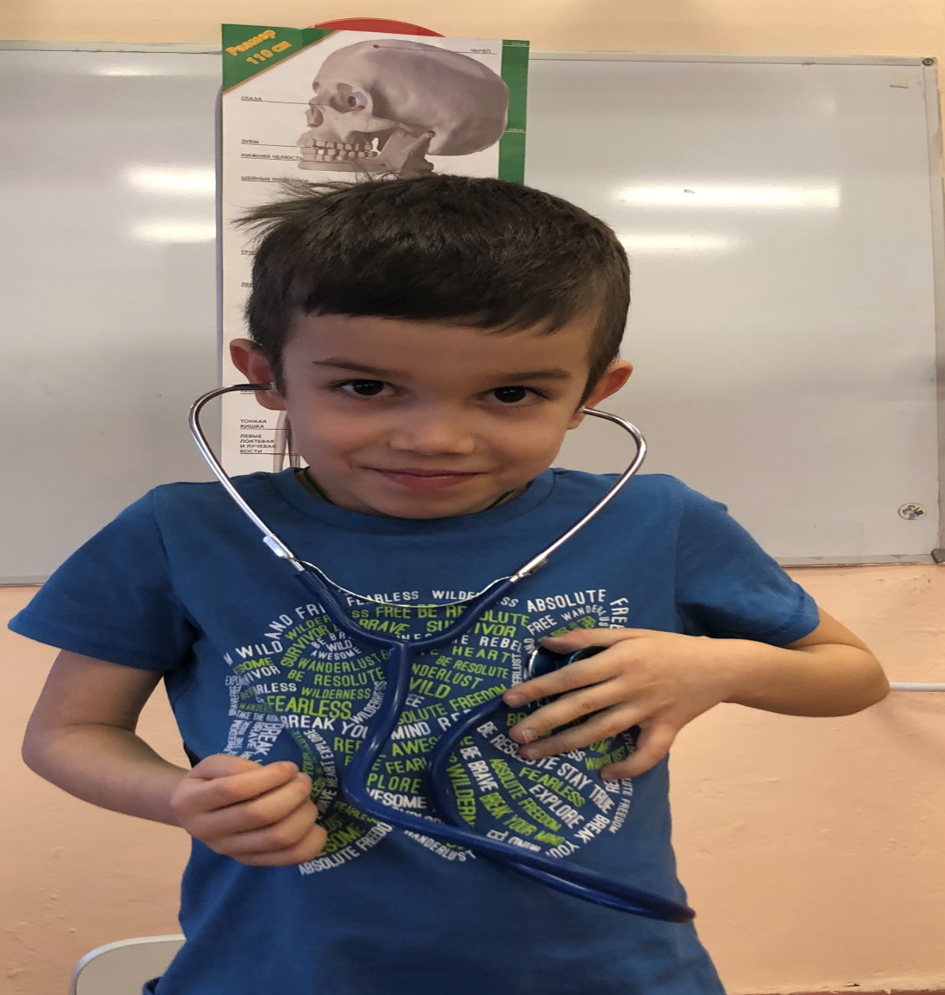

Выполнила:
Бабинова Ирина Сергеевна.
г.Екатеринбург.2022г

